# Conception Projet SR10

# Précisions du cahier des charges :

* Mail et Mdp doivent respecter les recommandations de la **CNIL**
  + Chaque compte possède :
    - nom, prenom, mail, tel
* Une organisation est créée à la demande d’un recruteur, et validée ensuite par un administrateur (tant qu’elle est pas validée elle ne peut pas être utilisée)
* Chaque éléments : comptes, organisations, offres possèdent un **id** unique
* Les notifications se font par mails :
  + Création de compte, ajouter/rejoindre une organisation, droits administrations validés
* Un candidat doit pouvoir déposer des pièces jointes sur le site pour sa candidature
* Un candidat ne peut pas candidater deux fois à la même offre
  + Il peut cependant modifier sa candidature à tout moment
* Une fiche de poste peut contenir **plusieurs** offres d’emploi, qui sont **éditées** par les recruteurs
* Les tri **au minimum** à réaliser sont :
  + Tri par date de publication
  + Tri par distance entre lieu et adresse
* Les organisations, comptes & offres doivent êtres affichés sur le modèle de **pagination**
* Les recruteurs doivent pouvoir observer les offres expirées

# Diagramme de cas d’utilisation

Lien du document collaboratif : <https://docs.google.com/presentation/d/1GzMKIbAq2CGQ8BzezBK8d957Q13Cl9N_o7NvQhtCjEY/edit#slide=id.p>

# MCD (UML)

Lien du document collaboratif de l’UML : <https://codimd.math.cnrs.fr/FvH1iu_0RlSNxo5kNmlbTQ?both4>

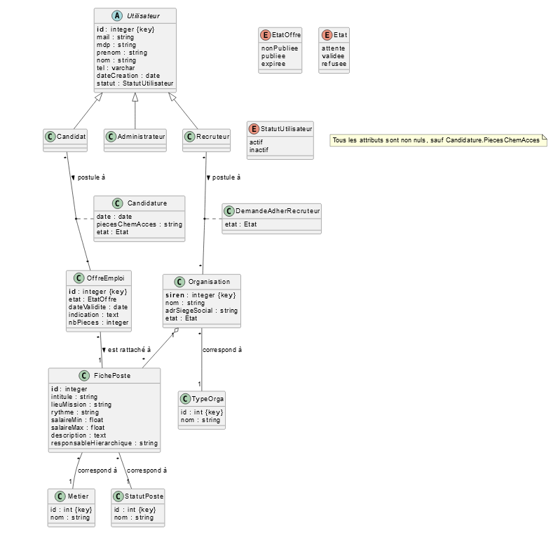

# MLD

Le MLD est légèrement différent du MCD.

**Utilisateur** (#id : int, mail : string, mdp : string, nom : string, prenom : string, tel : varchar, dateCreation : date, statut : {actif | inactif})

avec mail, mdp, nom, prenom, tel, dateCreation, statut NOT NULL;

mail UNIQUE;

dateCreation <= current_date();

**Role** (#nom : string)

**RoleUtilisateur**(#utilisateur=>Utilisateur, #role=>Role)

PROJECTION(RoleUtilisateur, utilisateur) **=** PROJECTION(Utilisateur, id)

*(car Relation Utilisateur * -- 1..* Role non explicitée dans l’UML*

*Tous les utilisateurs ont au moins un rôle, chaque rôle est attribué à 0, 1 ou plusieurs utilisateurs)*

**TypeOrga** (#id : int, nom : string) ajouter id

**Organisation** (#siren : int, nom : string, adrSiegeSocial : string, type=>TypeOrga)

avec nom, adrSiegeSocial, typeOrga NOT NULL;

PROJECTION(Organisation, type) **⊆** PROJECTION(TypeOrga, nom)

*(car Relation * -- 1 avec TypeOrga)*

**Metier** (#id : int, nom : string)

**StatutPoste** (#id : int, nom : string)

**FichePoste** (#id : int, etat : {nonPubliee | publiee | expiree}, lieuMission : string, rythme : string, salaireMin : float, salaireMax : float, description : text, responsableHierarchique : string, metier=>Metier, statutPoste=>StatutPoste, organisation=>Organisation)

avec etat, lieuMission, rythme, salaireMin, salaireMax, nbPieces, description, metier, statutPoste, organisation, responsable hierarchique NOT NULL;

salaireMin >= 0, salaireMax >=0, salaireMin <= salaireMax;

PROJECTION(FichePoste, metier) **⊆** PROJECTION(Metier, nom)

PROJECTION(FichePoste, statutPoste) **⊆** PROJECTION(StatutPoste, nom)

PROJECTION(FichePoste, organisation) **⊆** PROJECTION(Organisation, siren)

*(car Relations * -- 1 avec Metier, StatutPoste et Organisation)*

**OffreEmploi** (#id : int, etatOffre : {nonPubliee | publiee | expiree}, dateValidite : date, indication : text, nbPieces : int, fichePoste=>FichePoste)

avec etat, dateValidite, nbPieces, fichePoste NOT NULL;

nbPieces >= 0;

PROJECTION(OffreEmploi, fichePoste) **⊆** PROJECTION(FichePoste, id)

*(car Relation * -- 1 avec FichePoste)*

**Candidature** (#offreEmploi=>OffreEmploi, #candidat=>Utilisateur, date : date, piecesChemAcces : string, etat : {attente | validee | refusee})

avec date, etat NOT NULL;

date <= current_date();

**DemandeAdherRecruteur** (#organisation=>Organisation, #recruteur=>Utilisateur, etat : {attente | validee | refusee})

avec etat NOT NULL;

# Arborescence du site

Lien du document collaboratif :

<https://www.figma.com/file/wnzftWpAmrqFOzBTkOFkwk/Carte-Site-%2B-IHM?type=whiteboard&node-id=0-1&t=kMYlgnmEuCuvlaVr-0>

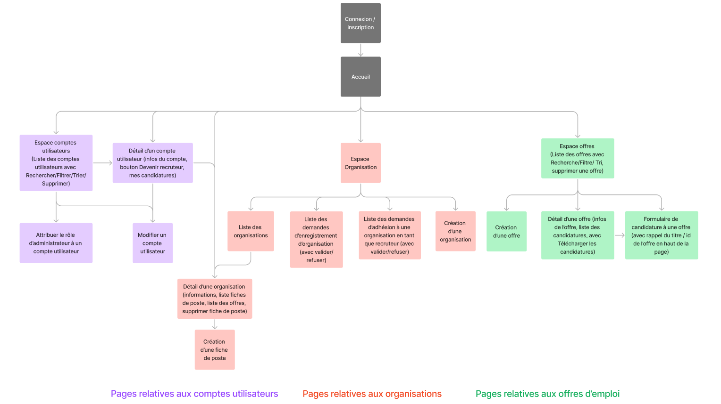

# Maquette du site

Lien du document collaboratif :

<https://www.figma.com/file/OY4diRMtB9SRlHOOl2eAdk/Maquette-SR10?type=design&node-id=0-1&mode=design&t=pTDByXSAGcbhq059-0>